農夫快遞

關於我們

2.經營理念

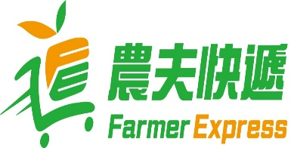

我們的企業Logo，綠色代表的是『蔬菜』，橘色代表的是『水果』品牌故事﷽﷽﷽﷽﷽﷽﷽﷽﷽，而下面則是用車子以最快的速度，將產地的商品，送到我們的客戶手上。

『用新鮮的品質、合理的價格、將產地的蔬果、配送給你們』

近年餐飲市場競爭越來越激烈,我司將秉持服務餐飲創業者初衷

在後疫情時代,與餐飲業肩並肩一同開創南部餐飲新的一頁

這是我們企業的核心價值。

服務項目

『蔬果食品 加工客製化 產地直送』 （搭配相片）

專業蔬果批發配送 配送地點涵高雄,台南,屏東

蔬菜截切加工服務 替餐飲業省去人力上的時間

產地作物採購直送 中午前將前一天採收的新鮮蔬菜送達

各式食品倉儲物流 協助儲備各式食材以解決空間帶來的不便

食品安全

1. 與城市清潔合作定期廠內消毒
2. 與正修科技大學合作定期抽樣農藥殘留檢驗
3. 全程冷鍊車隊低溫配送
4. 將出貨商品貼上進出貨日期以確保新鮮